Escuela sabática de menores: Un árbol genealógico del amor de Dios.
Esta lección está basada en Génesis 11:10-12:9; “Patriarcas y Profetas”, capítulo 11
- La familia ancestral.
  - En tiempos de Abraham, la genealogía, es decir, el registro de los antepasados, era muy importante. Cada familia guardaba un registro muy minucioso de su genealogía. Así sabían quién había sido su padre, el padre de su padre, etc.
  - Las familias eran el núcleo de la sociedad, e incluían a los padres, los abuelos y los bisabuelos, además de los hijos y los nietos. Generalmente, todos vivían juntos o muy cerca unos de otros.
  - Abraham sabía que su antepasado más lejano era Adán, luego Set, Enoc, Matusalén, Noé, Sem, …, hasta su padre, Taré.
  - Cada familia mantiene unas tradiciones y costumbres que se transmiten de padres a hijos.
  - En el caso de Abraham, la tradición más importante es que su familia adoraba solo al Dios verdadero.
  - Dios le ha dado a tu familia también una labor que hacer en su obra. Descúbrela y colabora con tu familia en la ejecución de esa obra.
- La familia de Abraham.
  - Todas las familias eran grandes y solían tener muchos hijos. Sin embargo, Abraham y Sara no habían sido bendecidos con ningún hijo.
  - Un día, Dios le hizo dos promesas a Abraham:
    - Haré de ti una nación grande. Tendrás muchos descendientes.
    - Haré famoso tu nombre, y será una bendición porque por medio de ti serán benditas todas las naciones de la tierra.
  - Como familia, Abraham y Sara tenían encomendada la tarea de mostrar el amor de Dios a las naciones.
  - Para cumplir su misión, Dios les dio la orden de que salieran de Ur, una ciudad pagana, y fuesen a la tierra que Él les mostraría.
  - Abraham obedeció y salió sin saber a dónde iba.
  - Está atento a escuchar la voz de Dios y obedecer sus enseñanzas.
  - Muestra el amor de Dios en tu familia, para que tu familia pueda ser una luz para que otros conozcan a Jesús.
- La familia futura.
  - Todo el Antiguo Testamento es la historia de la familia de Abraham.
  - Dios cumplió su promesa:
    - Convirtió su descendencia en una gran nación, el pueblo de Israel.
    - La bendición pasó de generación en generación, y su fama llegó hasta países muy lejanos. El descendiente de Abraham más importante fue Jesús, por medio del cual todo el mundo puede ser salvo.
  - Pide a Dios que te ayude a quitar todo lo que te impida recibir sus bendiciones.
  - Agradece a Dios por la bendición que envió, a través de Abraham, por su Hijo Jesús.
- Nuestra familia.
  - Dios también tiene grandes planes para las familias de hoy, incluida tu familia.
  - En nuestra familia aprendemos y transmitimos el amor de Dios.
  - También descubrimos los talentos especiales de cada uno.
  - Todos formamos parte de una familia, la familia de Dios. Su árbol genealógico nos incluye a todos. Dale gracias a Dios por pertenecer a su familia.
“La mayor evidencia del poder del cristianismo que se podría presentar al mundo es una familia bien ordenada y disciplinada. Ésta recomendará la verdad como ninguna otra cosa puede hacerlo, porque es un testimonio viviente del poder práctico que ejerce el cristianismo sobre el corazón”. Elena G. White (El hogar cristiano, cp. 4, pg. 32).
Resumen: Somos parte del plan de Dios para nuestra familia.
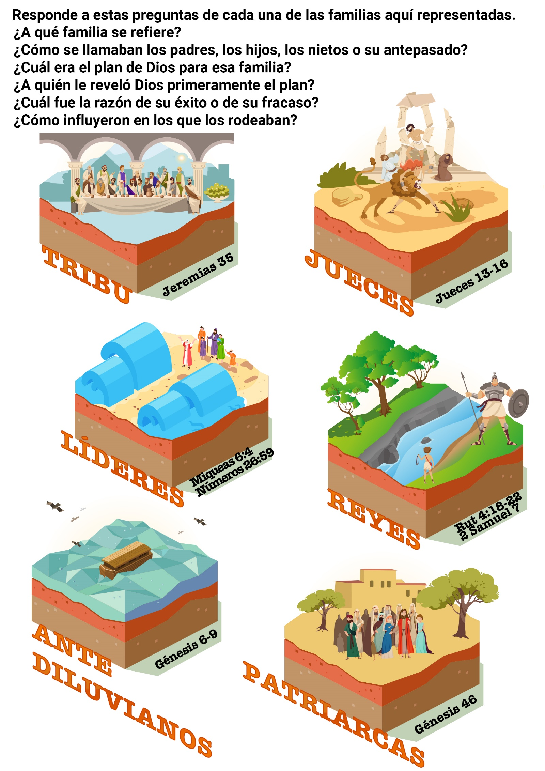

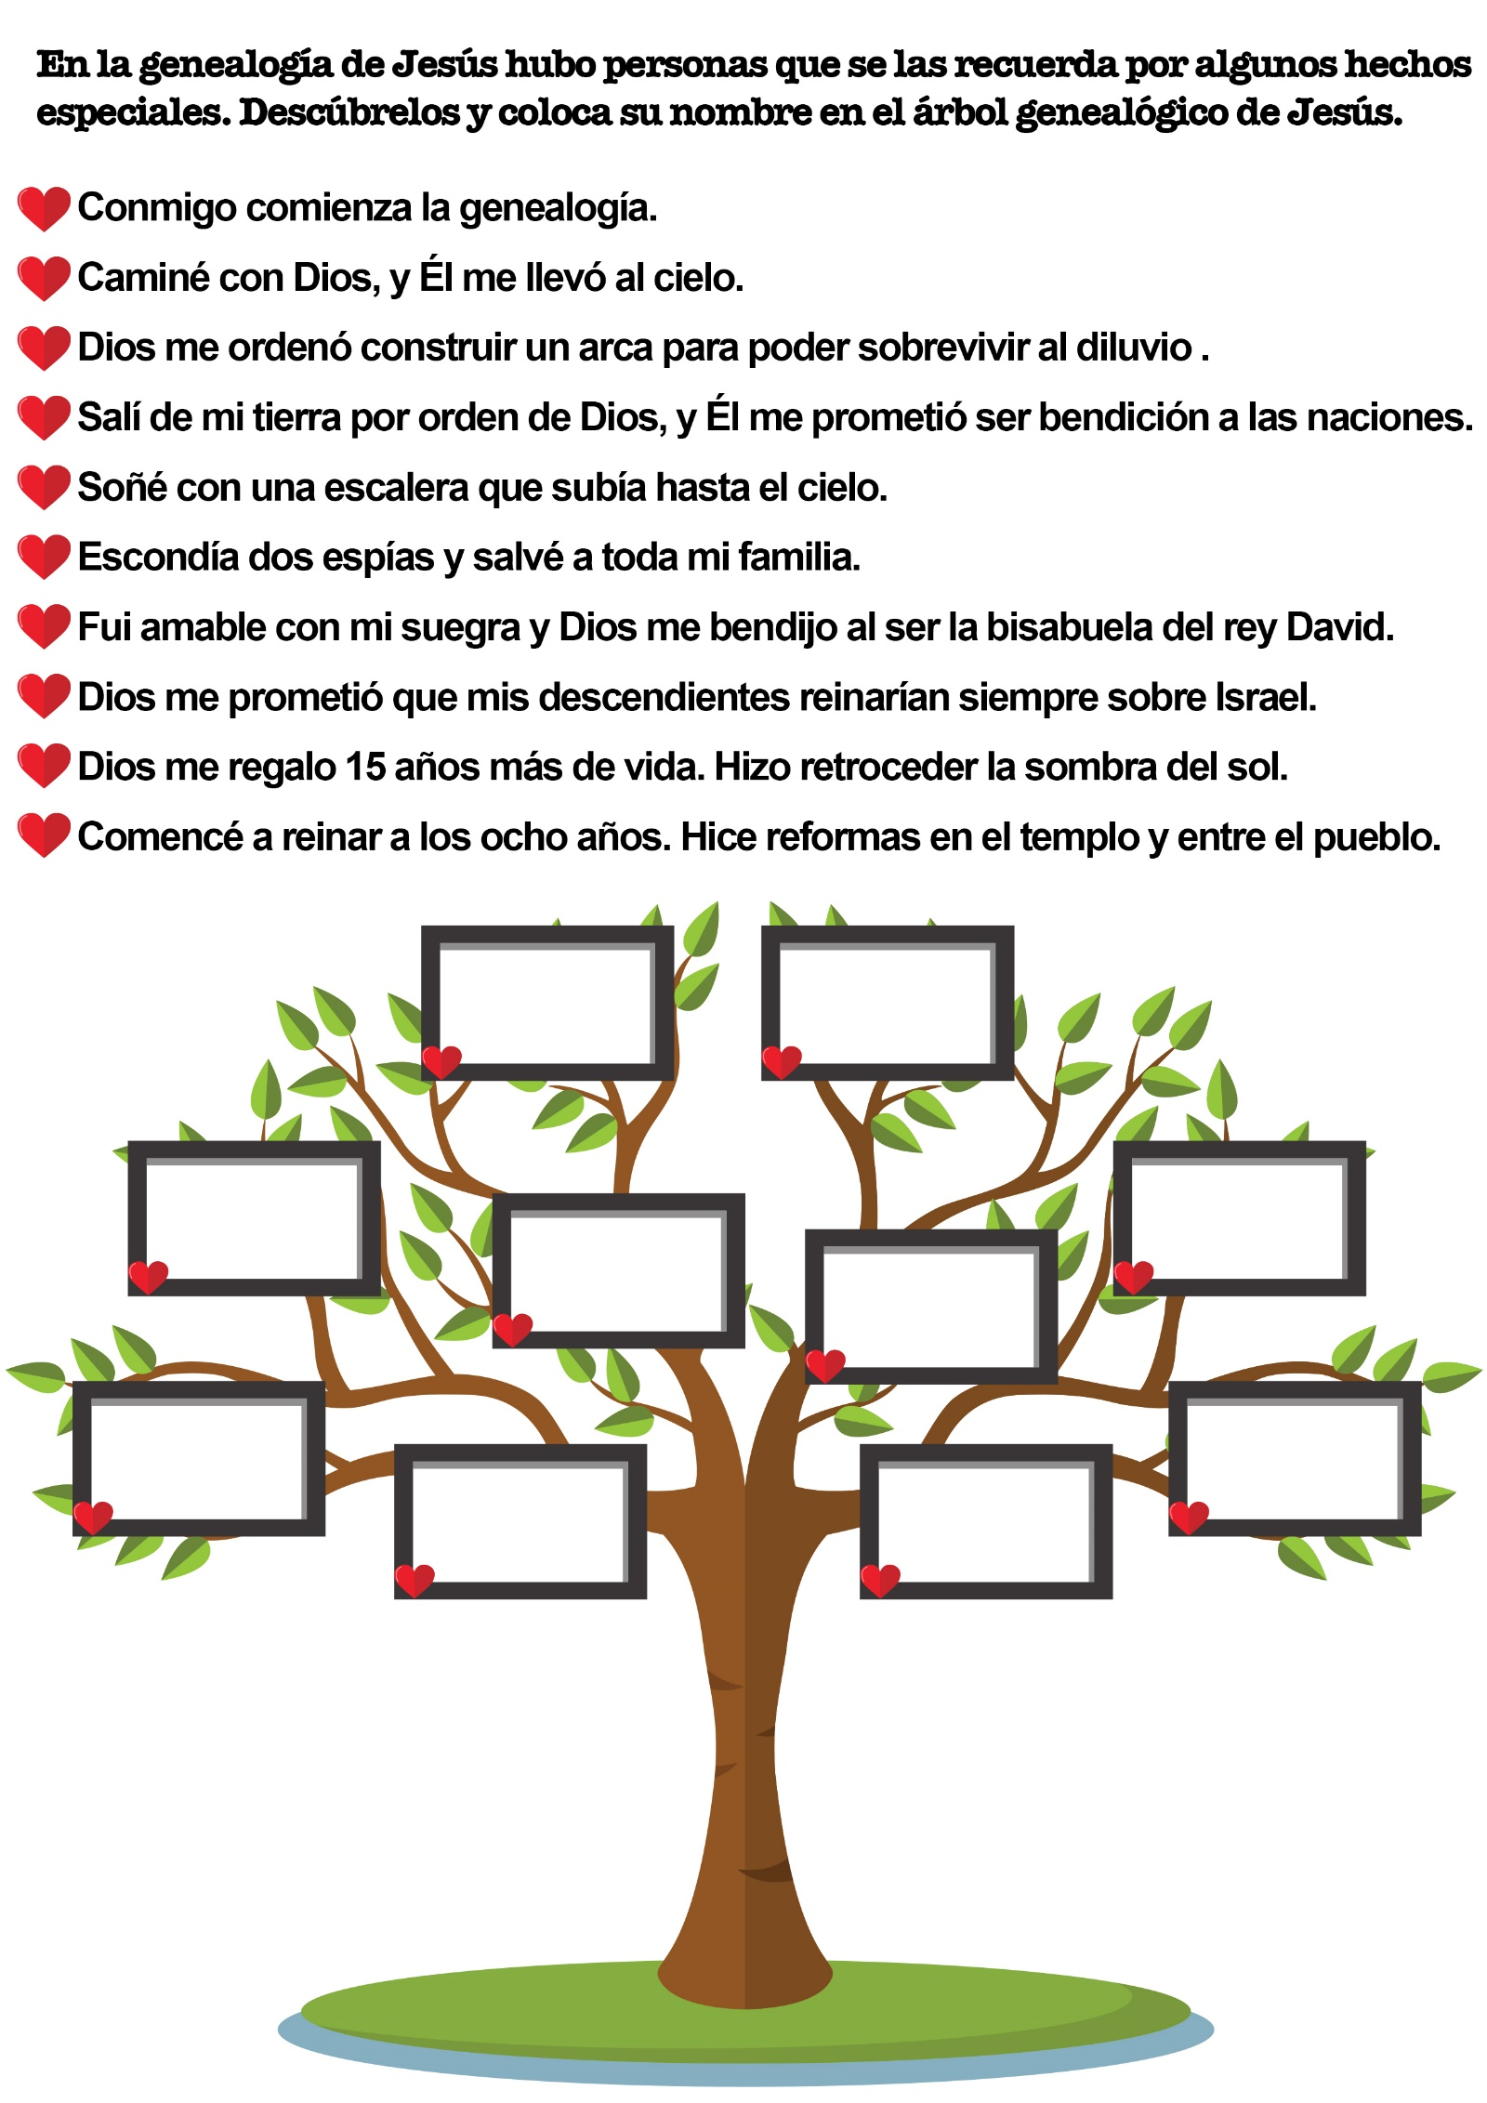

EDDY GANA A TODA SU FAMILIA
Por Luis Florez Q.
Eddy, una niñita de siete años, se sintió bastante cohibida al llegar aquella mañana a la escuela. Era la primera vez que asistía a esa escuela adventista. Sus padres habían sido miembros de la iglesia hacía muchos años, pero por alguna razón se habían desanimado y Eddy no conocía a nadie allí.
Pero la tía de Eddy era una fiel cristiana y consiguió que los padres de la niña le permitieran matricularla en dicha escuela.
Al fin del primer día de clases, Eddy ya se sentía más animada, y con el transcurso de los días, el trato bondadoso de su maestra y de sus compañeritos de clase la hicieron hallarse muy a gusto y muy pronto tuvo muchos amigos.
Eddy procuraba cumplir con sus tareas escolares, pero las lecciones de Biblia le costaban un poco, de modo que sus padres procuraron ayudarla a contestar las preguntas que traía en sus tareas escolares. Al hacerlo se fueron interesando de nuevo en el estudio de la Palabra de Dios y comenzaron a disfrutar de su lectura. Al principio, las hermanas de Eddy, que eran mayores que ella, se burlaban de los adventistas, pero con el tiempo ellas también comenzaron a escuchar cuando Eddy preparaba sus lecciones de Biblia.
Eddy asistía a las reuniones de la iglesia y le gustaban muchísimo.
En una oportunidad, al regresar de una reunión social a la cual había asistido con su tía, les contó a sus hermanas que la reunión había sido muy interesante y que ella se había divertido mucho, y las invitó para que asistieran a la próxima reunión social que se celebraría en la iglesia.
La única que aceptó su invitación fue su hermana Nohema y tanto le gustó que más tarde la siguieron Sara, Rebeca y Marta, sus otras hermanas.
Por ese entonces la Sociedad de Jóvenes organizó una serie de reuniones a cargo de La Voz de la Juventud, y Eddy, acompañada por sus hermanas, asistieron a toda la serie que se celebraba tres veces por semana. Antes de mucho sus hermanas comenzaron a preparar cantos que presentaban en dichas reuniones como números especiales.
Ocho meses después, un cierto sábado, Eddy se encontraba sentada en la primera hilera de asientos de la iglesia y su corazón rebosaba de felicidad. Y no era para menos, pues ese día, se iban a bautizar tres de sus hermanas.
Sara, Rebeca y Nohema. Ella hubiera querido acompañarlas, pero era todavía muy pequeña para hacerlo. Pero sólo un año después, ella también se bautizó y, para colmo de su alegría, su madre se bautizó con ella.
Poco tiempo después Eddy experimentó la alegría de ver a su padre volver a la iglesia, y antes de mucho, su hermana mayor, juntamente con su esposo, se unieron también al pueblo de Dios. Todas sus hermanas asistieron luego a colegios adventistas y hoy son esposas de pastores y maestras dedicadas.
Eddy está por terminar su curso de normalista superior para continuar luego con la obra misionera que comenzó cuando sólo tenía siete años.
Esta es la sencilla y maravillosa historia de una niña que abrió su corazón a Jesús y permitió que él la usara como un medio para salvar a toda su familia. Sí, ella encendió una luz por cada año cumplido, y sus luces brillarán durante toda la eternidad.

UNA SORPRESA PARA MAMÁ
Por Dorotea Walter
Sarita estaba jugando con sus muñecas. Tenía todas las cosas esparcidas por casi todo el piso de la sala. Alberto tenía desparramados sus juguetes por el resto del piso. La madre llegó de la cocina.
-Voy al mercado y de vuelta pasaré a saludar a la Sra. Cortés. No se olviden de juntar todas las cosas dentro de un rato. No me gustaría que llegara alguien y viera esta sala como está.
- Nosotros la vamos a limpiar -dijo Sarita-. Te lo prometemos.
- Muy bien -dijo la mamá-. Ya que Uds. no pueden jugar en el cuarto de juegos hasta que papá termine de pintarlo, no tengo nada en contra de que jueguen en la sala, siempre que recojan y limpien todo al terminar de jugar.
Después que la mamá se hubo ido, Sarita miró sus juguetes.
- Mejor que empiece ahora - dijo.
-Yo quiero mirar primero mi libro de figuras -anunció Alberto-. Tenemos bastante tiempo.
Y diciendo así empujó sus juguetes en todas direcciones para hacerse un lugar, y allí se sentó para mirar su libro de figuras.
Sarita miró a su alrededor. Sabía que debía guardar sus cosas; pero era difícil hacerlo, con Alberto sentado allí en el medio. Pasando sus pies por sobre Alberto, se fue a la cocina a tomar agua.
En eso oyó que los pollitos picoteaban el cajón donde estaban encerrados.
Parecía que algo les pasaba. Salió para mirarlos. "¿Qué es todo ese bochinche?", les preguntó. Cuando miró el platito del agua, notó que estaba vacío. "Pobres pollitos - dijo-. Con razón que estaban haciendo tanto ruido. Les voy a poner agua".
Tomó el platito y lo llenó de agua fresca. "Será mejor que les dé la comida también - dijo-. Hasta que termine de limpiar la sala ya van a tener hambre".
Entonces les preparó la comida y la colocó en la bandeja que el papá había comprado para eso. Cuando iba a entrar en la casa vio el triciclo de Alberto en el pasillo. "Otra vez se olvidó del triciclo - pensó-. Mejor que lo ponga a un lado para que papá no se tropiece con él cuando llegue a casa".
Entonces lo colocó en el lugar donde guardaban los juguetes de afuera.
Cuando salió de allí la estaba esperando su gatito Taby. Maullaba para que le diera leche.
"Ahora no - dijo Sarita-. Tengo que limpiar la sala, porque lo prometí".
Pero Taby se refregó contra sus piernas y pidió tanto, que Sarita fue a buscarle leche y comida. Cuando terminó de atenderlo vio que llegaba la madre. Entonces pensó en el desorden que había en el piso de la sala. "¡Oh, no!", dijo. Había estado tan ocupada que no se había dado cuenta de que el tiempo pasaba.
¿Habría hecho su parte Alberto? Ella no había juntado sus muñecas, ni puesto la mesa. No deseaba que la mamá pensara que había querido ser desobediente. Pero no había hecho nada de lo que se le había pedido.
Sarita se coló por la puerta detrás de su madre. No quería verle la cara cuando descubriera que todo estaba por hacer. Pero Alberto estaba en el vestíbulo sonriendo. La madre pasó a su lado en camino a la sala.
- ¡Qué buen trabajo hicieron Uds. dos! -dijo la madre-. Se ve tan lindo como si yo misma lo hubiera hecho.
Sarita abrió la boca sorprendida. No había ni un solo juguete por el suelo. Todo estaba en su lugar. Alberto la miró y le hizo una guiñada.
-Yo pensé que se sorprenderían -les dijo.
- Es una linda sorpresa - dijo la madre.
- Además el gato y los pollitos ya recibieron su comida -añadió Alberto.
Sarita fue a espiar el comedor. ¡Hasta había puesto la mesa! La madre se dirigió a la cocina.
- Yo también tengo una sorpresa -dijo- . Ya que no necesito perder tiempo limpiando la sala, creo que esta noche después de cenar podemos ir a nadar.
Ahora le tocó a Alberto ser el sorprendido.
- ¡Viva, viva! - exclamó-. ¡Esta sí que es una sorpresota!
Y mirándola a Sarita con una gran sonrisa añadió: "Yo prefiero nadar a cualquier otra cosa".
-Yo también -estuvo de acuerdo Sarita-. Esta vez todos tuvieron una linda sorpresa.

LA HIJA DEL GUARDAFARO
Por Ernesto Lloyd
El padre de María era el guardián de un faro situado en la costa de Inglaterra. La luz de estos faros brilla por la noche para guiar a los barcos en su ruta y guardarlos de las rocas traicioneras y de los bancos de arena.
La luz del faro parece decirles: "Tengan cuidado, marinos, porque aquí hay rocas y arena. Manténganse atentos y cuiden por dónde van, o estarán perdidos".
Una tarde María estaba sola en la casita del faro. Su padre había arreglado las lámparas dejándolas listas para encenderlas cuando llegara la noche. Como necesitaban algunos comestibles, el padre cruzó el terraplén que llevaba a tierra. Este terraplén era un paso construido sobre las rocas y la arena, que podía usarse solamente dos o tres horas por día, pues el resto del tiempo lo cubrían las aguas. El padre trató de apresurarse para regresar antes de que la marea cubriera el camino. La noche se acercaba y una tormenta parecía levantarse del lado del mar. Las olas se rompían contra las rocas y el viento rugía alrededor de la torre.
La mamá de María había muerto, y aunque ella estaba sola, su padre le había dicho que no tuviera miedo porque él pronto regresaría. Pero, escondidos tras una roca, unos hombres de mal aspecto observaban al padre de María y lo vieron dirigirse a tierra.
¿Quiénes eran? Eran ladrones que acechaban en las costas. Si un buque era arrojado contra las rocas por una tormenta, ellos se acercaban prestamente, no para auxiliar a los marineros sino para saquear el barco.
Los malvados hombres sabían que una niña quedaba sola en el faro, e hicieron planes para mantener a su padre en la costa toda la noche. Se esperaba que durante la noche pasaran barcos cargados de mercancías, y esos hombres sabían que, si la luz no brillaba, los barcos serían arrojados contra las rocas y despedazados. ¡Qué crueles y malvados eran al procurar la muerte de los tripulantes!
El padre de María había llenado su canasta y se preparaba para regresar al faro. Al acercarse al camino que llevaba al terraplén, los ladrones salieron de su escondite y lo arrojaron al suelo. Le ataron las manos y los pies con cuerdas y lo llevaron a un cobertizo donde debía quedar hasta la mañana.
En vano rogó que lo soltaran, pues ellos tan sólo se burlaron de su aflicción. Luego lo dejaron a cargo de dos hombres, mientras que el resto se dirigió hacia la costa.
- ¡Oh, María!, ¿qué podrás hacer tú? -exclamó el padre mientras yacía ahí sin poder escapar-. No habrá quién encienda las lámparas, los buques naufragarán y los marinos perecerán.
María miró por una angosta ventana hacia la costa, pensando que ya era tiempo de que su padre regresara.
Cuando el reloj dio las seis, sabía que el agua cubriría pronto el terraplén.
Pasó una hora. El reloj dio las siete, y María aún seguía mirando hacia la costa; pero su padre no aparecía. Al llegar las ocho, la marea casi cubría el terraplén, emergiendo sólo trocitos de roca aquí y allá por sobre el agua.
-¡Oh, papá, apresúrate! -exclamó María, como si su padre pudiese oírla-. ¿Te has olvidado de tu hijita?
Pero la única respuesta fue el sonido de las aguas que se elevaban más y más, y el rugir del viento que presagiaba la tormenta que se avecinaba.
Seguramente esa noche no habría luces.
María pensó en lo que su madre solía decirle: "En todo tiempo de necesidad, debemos orar". Así que en seguida se arrodilló y suplicó la ayuda de Dios.
"Oh, Señor, muéstrame lo que debo hacer, y bendice a mi padre y tráelo salvo a casa".
El agua cubría ya el terraplén. El sol se había puesto hacía más de una hora y, al levantarse la luna, negras nubes de tormenta la ocultaron de la vista.
Los ladrones caminaron a lo largo de la playa, buscando algún barco que se hubiese estrellado contra las rocas.
Esperaban que los marinos, al no ver la luz del faro, pensaran que estaban en alta mar.
En ese momento María decidió probar de encender las lámparas. Pero ¿qué podría hacer una niña? Las lámparas estaban fuera de su alcance.
Buscó los fósforos y llevó una pequeña escalera, pero después de mucho trabajo descubrió que las lámparas quedaban aún mucho más arriba. Luego buscó una mesita y colocó la escalera sobre ella; pero cuando subió, las lámparas estaban aún fuera de su alcance.
"Si tuviera un palo -se dijo-, le ataría un fósforo y podría encender las lámparas". Pero no pudo encontrar un palo.
La tormenta rugía con fuerza huracanada.
Los marinos que se hallaban en el mar buscaban la luz a lo largo de la costa. ¿Dónde podría estar el faro? ¿Habrían acaso navegado en dirección equivocada? Estaban perdidos y no sabían qué derrotero seguir.
Todo ese tiempo el padre de María estaba orando que Dios cuidara de su hijita en el oscuro y solitario faro.
María, atemorizada y solitaria, estaba por volver a sentarse cuando se acordó de una vieja Biblia que había en la pieza de abajo. ¿Pero cómo podría ella pararse sobre ese libro? Era la Santa Palabra de Dios que su madre leía con deleite. "Sin embargo se trata de salvar vidas -se dijo-, y si mamá estuviese aquí, ¿acaso no me dejaría tomarla?" En un momento trajo el gran libro y lo colocó bajo la escalera, a la cual en seguida subió. Sí, ahora la altura era suficiente. Tocó una mecha, luego otra, y otra, hasta que los rayos de luz de las lámparas resplandecieron con alegre fulgor por sobre las oscuras aguas.
El padre vio la luz desde el cobertizo y agradeció a Dios por enviar su ayuda en Ia hora de peligro. Los marinos vieron la luz y dirigieron sus barcos lejos de las rocas. Los ladrones también vieron la luz, y se enojaron al ver que su malvado plan había fracasado.
Toda esa noche tormentosa las lámparas arrojaron sus rayos de luz sobre el espumoso mar; y cuando llegó la mañana, el padre pudo escapar y se apresuró a llegar al faro, donde encontró a su hijita que había sido fiel a su deber en las oscuras horas de tormenta.

